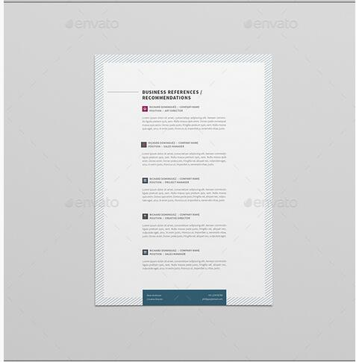

电话：15160012580 / 邮箱：pupk@qq.com

**Personal Resume**

负责会员管理模块，消息模块的维护; 参加程序编写，使用MyEclipse+Salories10平台; 本应用基于MVC的Struts2构架模式，采用三层架构设计降低各模块耦合性

**教育经历**

**荣誉奖项**

**项目经历**

**联系方式**

**个人简介**

一个不会写文案的美工不是一个好程序员。程序员里面最会写文案的。文案里面最会搞美工的。Python程序员里面最会写Ruby的。Ruby程序员里面最会写iOS的。iOS程序员里面最会写前端的。前端里面最会写后端的

现居：中国上海 / 微信 : 151600000 /

码农大学 / 软件工程本科 / 2012.09-2016.06

总体绩点 3.45/4.0，专业课绩点 3.54/4.0

主修：C++语言程序设计，网页设计，高等数学，算法设计与分析，软件体系结构，数据库系统原理等

跑步社区站点APP / 维护 / 2012.07-10

淘点点外卖APP / 软件开发 / 2013.06-11

分析线上外卖市场的环境，规划与验证; 组建团队，设计产品UX,UI，利用C++等工具编译; 对成形软件进行测试，优化后，发布于多平台各应用商店

★ 码农大学优秀毕业生

★ 大学生挑战杯创业大赛二等奖

★ 全国特等奖学金

★ ACM全国竞赛一等奖

★ 蓝桥杯程序设计三等奖

★ 锤子杯软文大赛二等奖

极小红

软件工程师



所有图标细节均可进行改色，编辑。

**赠送最全最实用图标**

标

